02.11.2026

Тюменцев информируют о консультациях Росреестра в ноябре

Управление Росреестра по Тюменской области информирует о проведении телефонных консультаций.

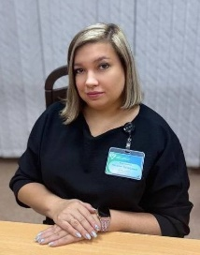
6 ноября начальник отдела государственного земельного надзора Наталия Калинина разъяснит вопросы, связанные с использованием беспилотных авиационных систем, а также пространственных данных, полученных с использованием беспилотных и пилотируемых авиационных систем, при проведении контрольных (надзорных) мероприятий.

Консультирование состоится с 11 до 12 часов по телефону –
8 (3452) 58-25-55.

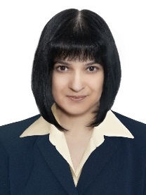
12 ноября начальник отдела повышения качества данных ЕГРН Ирина Крендясова разъяснит актуальные вопросы, связанные с наличием в ЕГРН обременения в виде ареста (запрета) на объект недвижимости.

Консультирование состоится с 11 до 12 часов по телефону –
8 (3452) 43-73-33.
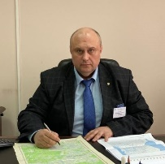
19 ноября начальник отдела геодезии и картографии Игорь Одинец разъяснит возможности получения сведений о пространственных данных и анализе данных сведений посредством использования единой цифровой платформы «Национальная система пространственных данных».

Консультирование состоится с 11 до 12 часов по телефону –
8 (3452) 25-76-65.

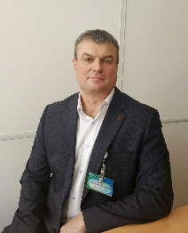
26 ноября заместитель начальника отдела государственной службы и кадров Александр Бауэр разъяснит вопросы, связанные с профилактикой коррупционных правонарушений.

Консультирование состоится с 11 до 12 часов по телефону –
8 (3452) 43-23-23.

